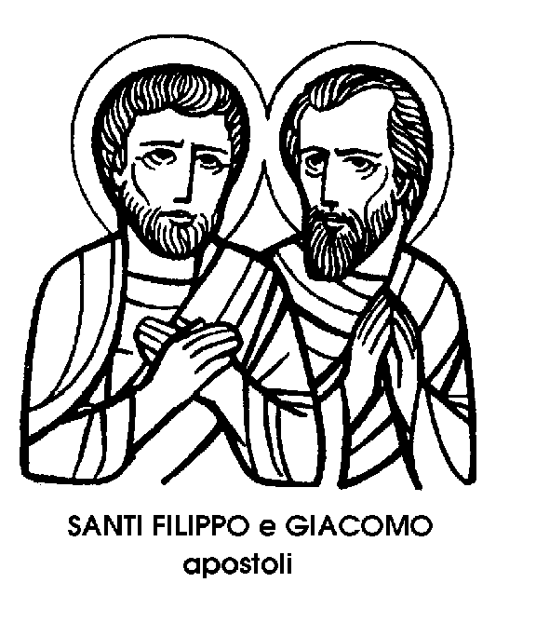
1 maggio

Santi Filippo e Giacomo
Apostoli e Martiri del I secolo

Filippo, come Pietro e Andrea, era originario di Bethsaida, sulle sponde del lago di Tiberiade. Fu tra i primi a seguire Gesù, quando questi passò dal suo paese. Il Maestro disse una parola: « Seguimi ». Filippo lo seguì portandosi dietro altri seguaci, come Natanaele, o Bartolomeo, al quale egli aveva detto: « Abbiamo trovato colui di cui hanno scritto Mosè nella Legge e i Profeti: Gesù di Nazaret, il figlio di Giuseppe ».
Più tardi, Filippo fu testimone dei miracoli del Maestro, come quello della moltiplicazione dei pani, quando, sulla montagna, Gesù venne circondato da una folla tale che, dice Filippo: « duecento danari di pane non basterebbero neanche a dare a ciascuno di essi un bocconcino ».
Ma l'insegnamento più grande del Maestro, Filippo lo provocò con una sua domanda, dopo l'ultima Cena, quando chiese: « Signore, mostraci il Padre, e questo ci basta ». Gesù lo guardò: « Filippo, - disse - non mi hai ancora conosciuto? Chi vede me ha visto il Padre... Credete che io sono nel Padre e che il Padre è in me. Credetelo almeno a causa delle mie opere ».
Parole inaudite, frasi che danno le vertigini e che i discepoli comprenderanno pienamente solo quando lo Spirito Santo scenderà su di loro, nel giorno della Pentecoste. Parole che Filippo si porterà dietro, nella sua missione nel paese degli Sciti, dove, secondo la tradizione, fu martirizzato.
A differenza di Filippo, Giacomo non ha quasi parte alcuna nei Vangeli. Egli era, pare, figlio d'Alfeo, e forse cugino di Gesù. Viene detto « minore » per distinguerlo da Giacomo « maggiore », fratello di Giovanni evangelista e figlio di Zebedeo. La sua parte principale ha inizio dopo l'Ascensione di Gesù e dopo la Pentecoste. Ed è narrata negli Atti degli Apostoli, cioè nella storia della prima Chiesa.
Infatti, nella prima Chiesa, Giacomo « minore » godette d'una particolare autorità. Quando San Pietro venne miracolosamente liberato dalle catene, nella prigione del Re Erode, corse a darne notizia, per primo, all'Apostolo Giacomo. San Paolo, dopo la conversione, tornando a Gerusalemme, si diresse subito 'alla casa di Giacomo, per ricevere istruzioni. E dopo il suo ultimo viaggio di missione, lo stesso Paolo farà la sua precisa « relazione » proprio nella casa di Giacomo, dove gli altri Apostoli si sono radunati.
Anche gli Ebrei avevano grande ammirazione per la figura di questo galileo, primo Vescovo cristiano di Gerusalemme. Il suo aspetto e la sua Vita lo facevan degno di grande rispetto. Eppure anch'egli cadde vittima della persecuzione o meglio di una specie di sommossa, durante la quale Giacomo venne portato su un punto elevato del Tempio, perché rinnegasse la sua fede in Gesù, dinanzi al popolo. Alla leale e animosa risposta dell'Apostolo, molti, anche tra gli Ebrei, resero gloria al Signore. E i Farisei, esasperati, fecero precipitare Giacomo dall'alto del Tempio. Era l'anno 62, e anche fra gli Ebrei, i più saggi e giusti si dolsero di quella uccisione voluta da pochi facinorosi ed eseguita da una folla eccitata.

San Sigismondo
Re e Martire del VI secolo

Uomo generoso e impetuoso, sincero ma rude, magnanimo e insieme crudele, anche Sigismondo fu figlio del suo tempo. Un barbaro toccato dalla Grazia, che nella vita di cristiano conservò l'irruenza del carattere e la fierezza della stirpe guerriera. Era figlio di Gundebaldo, Re di Borgogna, e fu Re anch'egli, tra il V e il VI secolo, prima cioè della cosiddetta « conversione dei Franchi », condotti al Cristianesimo dal loro Re Clodoveo, circa l'anno 500.
Salito al trono, Sigismondo si mostrò zelante, assumendosi il compito di protettore della fe-, de con la stessa impetuosità che avrebbe dimostrato, in battaglia, a combattere gli odiati Franchi. Fondò nuovi monasteri, restaurò gli antichi; gran numero di monaci fece venire dai paesi vicini; concesse ricche donazioni e ampie libertà. Ai Vescovi permise di riunirsi liberamente nei concili, al sicuro da interferenze dell'autorità civile. Riuscì così ad estirpare dal paese l'eresia ariana.
Uomo di azione e di risoluzione, chiese preghiere per sé e per il suo popolo. Ai monaci dell'Abbazia di San Maurizio, concesse il privilegio della preghiera continua. Essi non dovevan compier nessun lavoro materiale, ma cantare continuamente, in coro, giorno e notte, dandosi il cambio, le orazioni dell'Ufficio. La loro preghiera fu chiamata laus perennis, lode perpetua, e Sigismondo, con regale munificenza, provvide a tutti i bisogni materiali dei monaci oranti.
Un giorno, un nobile di Corte si unì in matrimonio incestuoso, ed incorse nella scomunica. Sigismondo, suo amico, dimenticando le precise leggi della morale cristiana, lo difese con generoso impulso contro la sentenza dei Vescovi. Seguì questo sentimento di umana solidarietà, primitivo, ma nobile, esiliando tutti i Vescovi dal paese. Più tardi, riconosciuto l'errore, se ne penti e richiamò i Vescovi.
Ma accadde di peggio. Restato vedovo, aveva sposato Fredegaria, dandola come matrigna al giovane figlio Sigerico. Tra matrigna e figliastro non correva buon sangue, e Sigismondo si lasciò tanto fuorviare dalle parole della moglie, da giungere al punto di far strangolare il proprio figlio, sospettato di congiurare contro il Re.
Appena compiuto il delitto, si gettò piangendo sul cadavere ancora caldo. « Piangi di te stesso, - lo ammonì un vecchio - che seguendo un perfido consiglio ti sei fatto omicida di tuo figlio! ». Sigismondo si chiuse allora nel monastero di San Maurizio. La laus perennis dei monaci coprì i singhiozzi del suo pianto.
il terribile delitto meritava una tremenda punizione. Questa giunse presto, e colpì Sigismondo nel suo orgoglio di Re, nel suo onore di uomo, nel suo affetto di sposo. I Franchi, gli irriducibili nemici, gli mossero guerra. Fu battuto in campo. Tentò di fuggire. Lo presero prigioniero e fu condotto come ostaggio ad Orléans. Poco dopo, nel 524, il Re dei Franchi lo fece gettare in un pozzo, insieme con la moglie, che pagò così la sua opera disumana di odio e di sangue.
li pozzo che fu tomba a San Sigismondo, ricevette presto, invece di acqua, tributi di devozione, e ne sgorgò linfa di miracoli. Vi sorse accanto una cappella; poi una chiesa; poi un santuario. Più tardi, il pozzo restituì anche il corpo del Re impulsivo e generoso, ormai sfigurato nei tratti della sua barbarica figura, ma ricomposto dalla sofferenza in Cielo, con lineamenti indelebili.

San Teofilo da Corte
Confessore del XVII secolo

San Teofilo da Corte è considerato come il grande promotore dei « ritiri », nei quali i religiosi trascorrevano almeno due ore in orazione comune, si alzavano di notte per il Mattutino, e osservavano l'astinenza per quattro Quaresime, cioè per quasi metà dell'anno.
Teofilo era nato in Corsica, a Corte, nel 1676, figlio di una famiglia benestante, cognominata de' Signori. Al fonte aveva ricevuto il nome di Biagio, che mutò in quello simbolico di Teofilo (cioè « amico di Dio »), quando, compiuti con successo i primi studi, entrò tra gli Osservanti della cittadina còrsa.
Veramente, abbandonando furtivamente la casa paterna, era dapprima entrato nel convento dei Cappuccini; mutò di abito, ma non di spirito, per le insistenze della famiglia, che dei Francescani osservanti era benefattrice e possedeva nella loro chiesa la propria sepoltura. Indossato l'abito, terminò gli studi di filosofia a Roma, quelli di teologia a Napoli. All'inizio del '700 venne ordinato sacerdote, e da allora restò quasi sempre sul continente, tornando nell'isola natale soltanto una volta, trent'anni più tardi, con comprensibile commozione, ma anche in mezzo a molte difficoltà per istituire, anche lì, uno dei suoi « ritiri ». Per anni fece la spola tra il convento di Civitella e quello di Palombara Sabina, i luoghi dei suoi primi due « ritiri », alla guida dei quali si alternò con il proprio Superiore, il Beato Tommaso da Cori, in fraterna armonia di vedute e di opere.
Delicatissimo nel guidare le anime, paziente fino alla sopportazione, benché di temperamento fosse focoso e scattante, Teofilo da Corte non ebbe vita facile, nel promuovere i suoi « ritiri », efficacissimo strumento di ginnastica spirituale per i religiosi. Anche perché egli fu un po' il gatto con il cui zampino i superiori e le stesse autorità civili tolsero dal fuoco le castagne più scottanti, facendolo cioè intervenire dove più difficili erano le situazioni.
Superò ogni difficoltà con la dolcezza, con una tenacia nel lavorare a fin di bene che finiva per spianare ogni difficoltà e smussare molti angoli. Uno degli ultimi riconoscimenti lo ebbe in Toscana, a Fucecchio, dove l'ultimo discendente dei Medici, il debosciato Granduca Gian Gastone, appoggiò pienamente e insperatamente la sua opera, che come sempre si presentava all'inizio difficile e ostacolata.
E a Fucecchio, dove era Guardiano del convento, morì esemplarmente, nel 1740, dopo aver chiesto perdono ai confratelli di tutti i falli che sentiva gravargli sulla sua delicatissima coscienza, e che per tutti gli altri erano considerati altrettante luminose virtù, degne del titolo di Santo attribuitogli da Pio XI nel 1930.

